Муниципальное образовательное учреждение «Средняя общеобразовательная школа №3 с углубленным изучением музыкальных предметов им. А.П. Иванова» г.Бежецка Тверской области.

Методическая разработка внеклассного занятия
«С чего начинается Родина?»
( Родина для князя Михаила Тверского)

Автор: учитель МОУ СОШ №3 им А.П.Иванова
Бирюкова Наталья Николаевна
Стаж работы: 22 года, категория высшая
Контакты: 89157019817
natascha.biriuckova2012@yandex.ru

Бежецк, 2018
Цели и задачи:
Образовательные:
-Познакомить с биографическими сведениями из жизни тверского князя Михаила Ярославовича;
-Познакомить с историческими событиями и обстановкой на Руси XIII-XIV веков.
Развивающие:
- развивать творческие способности, умение думать, высказывать свою точку зрения;
-развивать устную и письменную речь школьников;
-развивать ассоциативное мышление.
Воспитательные:
-воспитывать уважительное отношение к отечественной истории;
-воспитывать бережное отношение к православным святым;
-воспитывать чувство гордости за патриотов земли русской;
-воспитывать патриотическое самосознание.
Оборудование: ноутбук, проектор, презентация, портреты князя Михаила Тверского, иллюстрации, изображающие жизненный путь благоверного князя, стихи, музыкальное сопровождение, видеосюжеты.
Форма работы: творческая мастерская. Класс разбит на 5 творческих групп, которые сидят за своими столами. У каждой группы маршрутный лист мероприятия, карточки задания, схемы, таблицы, рисунки.
Ход мероприятия:
И задумал положить душу свою за свое Отечество
(Из жития Михаила Тверского)
- Оргмомент занятия
Друзья мои, я очень рада,
Прийти в приветливый ваш класс!
И для меня уже награда –
Сиянье ваших умных глаз!
Я знаю, каждый в классе гений!
Но без труда талант не впрок.
Так скрестим наши шпаги мнений
И вместе сочиним урок!
- Вход в пространство урока.
Звучит песня « С чего начинается Родина?»
Учитель: что значит родина для каждого человека? Что значить Родина для вас? Как называют человека, который любит свое Отечество? (патриот)
-Какие вы знаете пословицы о родине!
«Жить –Родине служить»
«Человек без родины, что дерево без корней»
3.Формулирование темы и задач урока.
Играет тихая спокойная музыка…. На слайде – портрет князя Михаила Тверского.
Учитель: Прочитайте слова эпиграфа: И задумал положить душу свою за свое Отечество (Из жития Михаила Тверского)
- Как вы их понимаете? Сложить душу за свое Отечество – так могут поступить кто? (Патриоты)
- Как вы думаете, о чем пойдет речь на нашем мероприятии?
Ответы: о патриотизме, о Родине, о князе Михаиле Тверском, о нашей земле Тверской , об истории.
Учитель: А теперь послушайте притчу:
Есть такая притча: на одного человека несчастья сыпались так щедро и постоянно, что как-то, не выдержав, возопил он к Всевышнему о перемене своей горькой участи. Господь пригласил человека к Себе и повел на поле, сплошь усеянное всевозможными крестами. «Выбирай себе новый крест сам!» — предложил Он.
Поиски новой судьбы заняли немало времени — все встречавшиеся человеку кресты были какими-то несуразными: один уж больно длинен, другой слишком вычурен, третий тяжел, четвертый неказист, пятый и вовсе с сучками да трещинками… Совсем выбился человек из сил, как вдруг увидел крест такой ладный, такой красивый, что, не раздумывая более ни минуты, легко вынул его из земли и поспешил к Господу.
«Так это и есть твой старый крест!» — промолвил Всевышний...
-Как вы понимаете смысл и идею данной притчи?
(У каждого свой крест - своя судьба.Человек должен достойно нести свой крест и преодолеть все невзгоды своей судьбы)
Учитель: Я думаю, что князь Михаил Тверской был именно таким человеком, который выдержал достойно все, что выпало на его долю)
-Знакомо ли вам имя Михаила Тверского?
-Когда жил этот человек?
-Чем прославился этот князь?
-Почему он причислен к лику святых?
Учитель: вот на эти вопросы мы должны ответить в ходе нашего мероприятия. А теперь послушайте стихотворение и подумайте, какие качества тверского князя перечисляет поэт?
Учитель читает стихотворение:
Михаил Велик от Бога,
Не тщеславен, а умён,
Княжит
Мудро он и строго,
Благородством наделён.
Он защита и прощенье,
Для врагов неустрашим,
Божьих взглядов воплощенье
И в миру непогрешим.
Учащиеся рассуждают о мудрости, терпении, бесстрашие Михаила Тверского.
В далекие –далекие времена жил князь Михаил Ярославович Тверской. Он очень любил землю русскую и Тверской край. Княжил он честно и достойно, поэтому, мы, потомки, помним имя великого правителя и сегодня мы должны поговорить о заслугах и времени правления Михаила Тверского, о его удачах и неудачах, о том вкладе, который внес он в русскую историю. Нам предстоит увлекательное путешествие по страницам истории Тверского края, знакомство с историческими личностями и событиями дней минувших. Итак, мы сегодня на машине времени отправляемся в прошлое. Даем «СТАРТ». Пункт нашего назначения –назад на 747 лет. Какой это год?
Учащиеся: 1271 год.
Учитель: в этот год родился Михаил Тверской.
4.Основная часть
РАБОТА ТВОРЧЕСКОЙ МАСТЕРСКОЙ
- Работа с ассоциациями
Михаил Тверской…….. Напишите ассоциации к этому историческому имени. (князь, Тверь, княжение, святой,…..)
- Афиширование результатов
Группы оглашают свои результаты деятельности
- Углубление в ассоциации
Работа с текстом стихотворения: теперь прочитайте стихотворение и дополните ассоциативный ряд.
Благоверный князь сзывает
Всех советников Твери,
Скорбь свою он изливает :
«Смерть приму я до зари,
Моя смерть нужна врагам.
Пусть они меня возьмут.
Если так, то жизнь отдам,
А не то всю Тверь сожгут».
Но советники:»По праву
Ты Великий господин!
За Отечество,за славу
С нами Бог.ты не один!
За народ и за святыни,
За сестёр и дочерей
Души отдадим…. Отныне –
Нет пути для нас верней!».
Князь на севере дерёться-
Новгородцам дан урок.
Только в Тверь свою вернёться-
Юрий с войском у ворот.
В сече той кровопролитной
Победить смерть не могла.
Тверяки,как под защитой,
И от них она ушла.
Кавгадый в плену у князя,
Кончака и с ней Борис.
Михаил, на небо глядя,
Говорит:»Оправдан риск».
И воздав молитву к Богу
Славе божью благодать,
За незримую подмогу,
Михаил готов страдать.
Пленным он даёт свободу,
С Кагадыем говорит:
«Не люблю я сечей сроду,
В моём сердце мир царит».
Всем казалось,мир рождён
Клятвой,крёстным целованьем,
Договор был заключён...
Жить без сечей-обещаньем.
Уступив великий титул,
Михаил угроз не ждёт,
С чистой совестью прикинул:
«Тверь в миру пусть поживёт».
Но судьба несёт невзгоды:
Умирает Кончака.
Вновь угроза для свободы
Тверичам издалека.
Михаила известили-
Обещанья все забыты,
Что посла в Москве убили,
Планы Юрия раскрыты....
Михаил к татарам едет,
Не бежит от клеветы.
А враги лжи-стрелы метят,
Не уйти уж из орды.
Михаил готов к расправе,
Знает, ждёт его беда.
Только убежать не в праве-
Ведь погибнет Тверь тогда.
Для него смерть – воскрешенье.
Стал святым он- видит Бог:
Князь Отчизне во спасенье
Отдал всё, что только мог.
Дополните ассоциативный ряд о Михаиле Тверском.
- Афиширование результатов.
Группы дополняют ассоциативный ряд:
смелый, честный, ответственный, смекалистый, открытый, правильный, святой, патриот.
Учитель: мы подобрали характеристики, которых достоин настоящий правитель. И сейчас мы с вами находимся в XIII веке. А какое же это время? Что мы узнаем об этих временах из стихотворения? Какая обстановка была на Руси? Какие строки стихотворения показывают трудное, тяжелое положение? (Ребята отвечают на поставленные вопросы, приходя к выводу о том, что времена были трудные, времена борьбы и противостояния)
5) Составление кластера
-Как вы думаете, трудно ли было в то время править княжеством? Почему Михаил Тверской не отрекся от престола, а продолжал княжить и стремился сделать жизнь тверской земли лучше.
Задание: давайте составим кластер «Михаил Тверской»

- Разрыв.
Работа с картинами.
Задание: рассмотрите картины и подумайте, какие события из жизни Михаила Тверского они освещают? В какой последовательности можно расположить картины, чтобы получилось жизнеописание Михаила Ярославича Тверского?
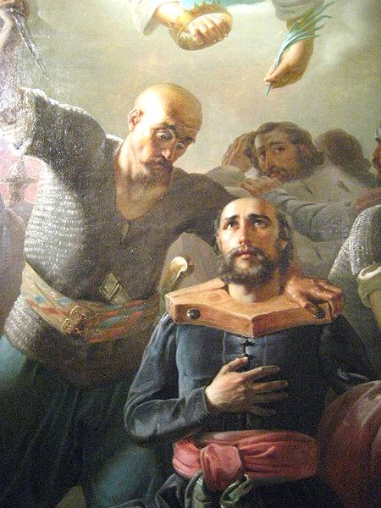
- Убийство князя Михаила Тверского
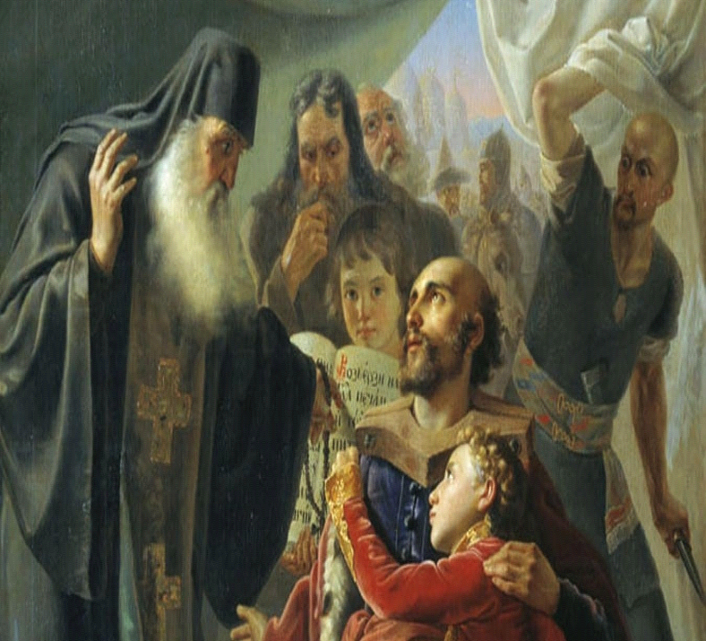
- Напутствие князя Михаила

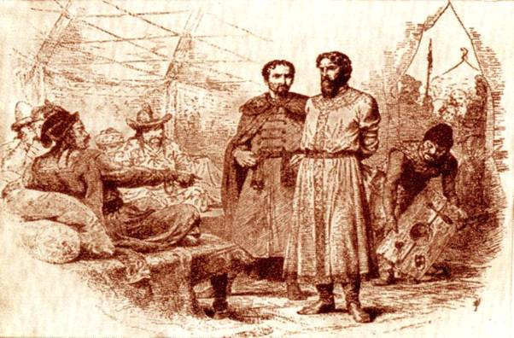
- Михаил Тверской в Орде

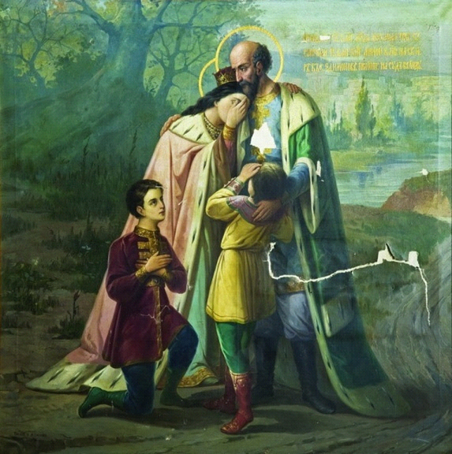
4.Прощание Анны Кашинской с Михаилом Тверским
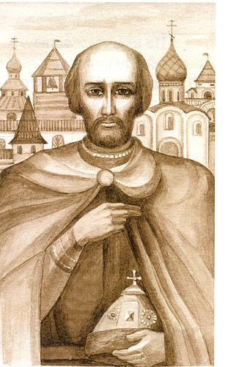
5.Святой Михаил Тверской

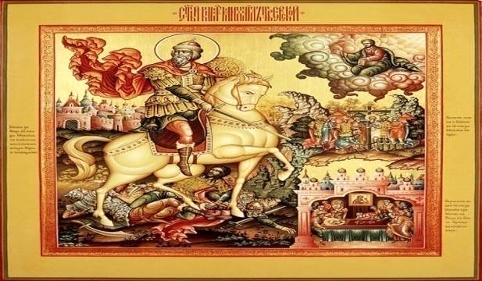
6.Рукописная икона «Михаил Тверской»
7) Афиширование результатов.
Учащиеся: Михаил Тверской погиб в Золотой Орде. Он попрощался с Анной Кашинской и детьми, получил напутствие от священнослужителей и поехал на верную погибель. Проявил мужество, смелость и чувство патриотизма. Принял смерть от хана Золотой Орды и потом был канонизирован – причислен к лику святых.
- Осмысление.
Итак, мы из современной красивой Твери попали в далекие годы XIII –XIV веков. Времена страшные, смутные. Золотая орда правит Русью. Князья должны ездить в Орду, чтобы получать ярлык на княжение.
Русь подавлена, раздроблена. Хозяин земли –Золотая Орда. Сами князья враждуют между собой. Нет единства и братства, чтобы противостоять монголо-татарам.
Тверь. Красивый город на высоком берегу Волги и Тверцы…Именно он является родиной не только нас с вами, но и князя Михаила Тверского.
На партах карточки с текстом биографических сведений о Михаиле Тверском. Задание группам: заполнить « Жизненную лесенку добра Михаила Тверского»

ГРУППА 1
Карточка 1 Рождению князя предшествовала красивая легенда о встрече его отца, князя Ярослава Ярославича, с его матерью Ксенией. Согласно преданию, однажды князь охотился неподалеку от Твери, возле с. Едимоново. Он зашел в церковь на берегу реки и увидел, как его дружинник Григорий венчается с красавицей Ксенией. Князь настолько пленился красотой Ксении, что решил сам на ней жениться. Опечаленный Григорий стал монахом и основал монастырь на берегу р. Тверцы.
Карточка 2 Недолго молодожены жили счастливо. По традициям того времени, Ярослав Ярославич отправился в Золотую Орду за ярлыком на княжение, а на обратном пути заболел и умер. Он так и не увидел своего сына, который родился в конце 1271 года. Вдовствующая княгиня назвала своего сына Михаилом. После смерти двух старших сыновей Ярослава Ярославича именно он становится наследным правителем Тверского княжества.
Карточка 3 Когда Михаилу было 15 лет, на Тверь участились набеги литовцев. Благодаря дружной политике соседних княжеств удалось консолидировать усилия и отбросить захватчиков далеко на запад.
Карточка 4 Не забывал Михаил Тверской и об укреплении православия на родных землях. По совету вдовствующей княжны Ксении был выстроен храм Преображения на месте древней церкви Косьмы и Дамиана.
ГРУППА 2
Карточка 5 Тверское княжество в те времена формально считалось независимым от Москвы, но, благодаря тесным родственным связям, Михаил Ярославич Тверской мог претендовать на великокняжеский престол. Это обстоятельство было весьма невыгодно сыновьям Александра Невского – Дмитрию и Андрею, которые в течение длительного времени оспаривали московский престол. После кратковременной победы Дмитрия, Андрей собрал войско, склонил на свою сторону татар и в 1293 году вторгся в русские земли. Восставший князь взял и ограбил 14 городов, не пощадив при этом ни Владимир, ни Москву, после чего собрался идти в тверские земли.
Карточка 6 В это время Михаил Тверской находился в Орде, где был весьма милостиво принят ханом. В отсутствие князя тверичи поклялись держать оборону до последнего воина. Узнав о предстоящей опасности, Михаил Ярославич Тверской засобирался домой. На его пути враги подстроили засаду, в которую князь, благодаря счастливой случайности, не попал. Жители Твери, узнав о возвращении Михаила, вышли его встречать крестным ходом. Но татары, увидев, что в Тверь вернулся Михаил, отказались штурмовать ее. Город уцелел.
ГРУППА 3
Карточка 7 В те времена женились рано, и князь Михаил Тверской в возрасте двадцати двух лет обвенчался с княжной Анной. Девушка приходилась родной дочерью Ростовскому князю Димитрию.
Карточка 8 1304 год стал датой смерти великого князя Андрея Александровича. Главным претендентом на престол стал Михаил Тверской как старший в роду. Но его наследственные права стал оспаривать внучатый племянник, Юрий Данилович. Согласно обычаям того времени князья должны были отправляться в Орду, чтобы получить там ярлык на княжение. Анна молила своего мужа отказаться от великокняжеского ярлыка, но тот поступил по-своему.
Карточка 9 Одновременно с Михаилом туда же отправился и Юрий. Когда князья проезжали через Владимир, их встречал святой митрополит Максим. Он умолял Юрия не оспаривать права Михаила. Максим поручился, что Юрий получит от Михаила любой город, если смирится с его старшинством, но Московский князь утверждал, что едет в Орду по собственным делам и претендовать на княжение не намерен.
Карточка 10 Два претендента встретились в ставке татарского хана, и их соперничество вспыхнуло с новой силой. Турецкие мурзы воспользовались междоусобицей и пообещали ярлык тому, кто принесет больше даров. И Юрий , и Михаил были вынуждены тратить все больше и больше, добиваясь благосклонности ханских представителей и вербуя сторонников среди приближенных хану лиц. Такая политика опустошила казну Михаила, легла тяжким бременем на подневольный люд. В конце концов, он обошел Григория и получил заветный ярлык.
ГРУППА 4
Карточка 11 В 1305 году Михаил вернулся на русские земли и торжественно занял московский престол. Но согласие с Юрием так и не было достигнуто: родственники не раз воевали друг с другом, и противостояние продолжалось.
Карточка 12В начале 1313 года власть в Орде поменялась, и ханом стал молодой татарин по имени Узбек. Князь Юрий не забыл своей отставки. Постоянно находясь возле молодого хана, он постепенно добился полного его доверия. Юрий даже взял в жены сестру хана Кончаку, которой после крещения было дано имя Агафья. Породнившись с Узбеком, московский князь склонил его на свою сторону и добился того, чтобы великокняжеский ярлык был переписан на него. И теперь именно Юрий должен был сидеть на московском престоле.
Карточка 13 Вместе с Юрий идти на Русь должны были послы хана во глав с Кавгадыем, который входил в узкий круг самых доверенных лиц повелителя Орды. Узнав про это, Михаил Тверской с кротостью отказался от московского княжения и вернулся в родное Тверское княжество. Но Юрий не забыл обиды и не захотел решить вопрос миром. Собрав большое войско, он двинулся на Тверь. На своем пути он испепелял города и села, сжигал поля, убивал людей. Масштабы бедствия были настолько велики, что Михаил Тверской собрал бояр и епископа и обратился к ним за советом. Епископ и бояре единогласно встали на защиту родной земли и посоветовали князю сразиться с вероломным племянником.
ГРУППА 5
Карточка 14 Противники столкнулись в конце декабря 1317 года неподалеку от Твери, в небольшом селе Бортеневе. В результате кровопролитного сражения войска Московского князя претерпели поражение и обратились в бегство. После поражения Юрий собрал новое войско из псковичей и новгородцев, но кровопролития удалось избежать. Князья заключили мир.
Карточка 15 Недолог был новый мир. Жена московского князя Агафья, которая была на положении знатной пленницы в Твери, неожиданно скончалась. Поползли слухи о том, что ее отравили. Юрий отправился в Орду, и ему удалось убедить хана в насильственной смерти его сестры. В качестве гаранта своей невиновности Михаил отдал в заложники своего сына Константина, но это не помогло. Разгневанный Узбек приказал Михаилу срочно явиться в Орду.
Карточка 16 С нелегким сердцем отправился Михаил Тверской к хану Узбеку. Он понимал, что, скорее всего, назад он уже не вернется. Прибыв в Орду, князь, представ перед ханом, отверг все обвинения и запросил суда. Узбек не решился самолично умертвить князя и отдал его своему подручному Кавгадыю. 22 ноября 1318 года, после неправедного суда, Михаил Тверской погиб в собственном шатре, растерзанный толпой недоброжелателей под предводительством Кавгадыя.
Карточка 17 Жена Михаила, Анна, умолила Юрия отдать тело мужа для погребения. Тверичи встретили гроб с телом Михаила на берегу Волги. Тело Тверского князя погребли при большом скоплении народа в Преображенском монастыре.
Карточка 18За благочестие и защиту православия он был причислен к лику святых.
- Афиширование результатов.
Группы обрабатывают информацию, располагают ее последовательно и называют ступени жизни Михаила Тверского, заполняя лесенку добра Михаила Тверского.
1 ГРУППА
- Красивая история любви князя Ярослава и княгини Ксении;
2) 1271 год –рождение князя Михаила – начало жизненного пути;
3) 1286 год –набеги литовцев на Тверское княжество;
4) Михаил и православие: постройка храма Преображения господня и церквей Косьмы и Дамиана;
5) 1293 –Михаил является претендентом на Московское княжество. Это невыгодно князю московскому Андрею. Набеги московского князя Андрея на Тверские земли;
6) Михаил в Золотой Орде. Набеги князя Андрея. Тверичи держат оборону и ждут возвращение своего князя.
7) 1293 год –венчание с княгиней Анной (Кашинской)
8) 1304 год – смерть князя Андрея. Юрий и Михаил –два претендента на Московское княжение;
9) Михаил и Юрий едут в Золотую Орду: получить ярлык на княжение. Во Владимире встречаются с митрополитом Максимом. Просьба Максима, обращенная к князю Юрию, отказаться от ярлыка на княжение московское;
10) Михаил в ставке татарского хана. Преподнесение даров татарскому мурзе.(кто больше: Юрий или Михаил?) Опустошение казны тверского княжества;
11) 1305 год – возвращение в русские земли;
12) 1313 год- власть в Орде меняется. Правит хан Узбек. Юрий женится на его родной сестре, тем самым входит в доверие хана и становится первым претендентом на московский престол;
13) Михаил отказывается от ярлыка на московское княжение. Князь Юрий не хочет мира и разоряет русские земли;
14) Декабрь 1317 –Бортеневская битва. Войска князя Юрия разбиты.
15) Жена князя Юрия находилась в Тверском княжестве. Она внезапно умирает. Юрий распространил весть, что его жену отравили. Узбек, родной брат жены Григория, был в ярости;
16) Михаил едет в Золотую Орду на верную смерь. 22 октября 1318 года он был убит в своем шатре;
17) Жена князя Михаила перевезла тело мужа в Тверь. Он похоронен на берегу Волги;
18) Князь Михаил причислен к лику святых.

Учитель: 1318 год – год смерти Михаила Тверского. Сейчас на двое 2018 год. Сколько лет назад погиб князь Михаил Ярославович? (700лет)
- Итак, почему же Михаила Тверского называют благоверным князем? Почему Михаил Тверской причислен к лику святых? Какой можно сделать вывод?
- Закрепление материала
Просмотр видеосюжета о Михаиле Тверском.
Предварительное задание: просмотрите видеофрагмент о Михаиле Тверском, что можно дополнить в кластер об этом князе?
После просмотра учащиеся дополняют кластер.
Мы с вами, находясь в XIII веке, с трудом понимаем речь людей, там живущих. Почему? (они говорят на старославянском языке)
А теперь посмотрите на фразу на старославянском языке:
«И положиша его на велицейдосце, и възложиша на телегу, и увиша ужи крепко, и превезоша за реку рекомуюАдьжь, еже зовется Горесть: горесть бо се ныне, братие, и есть в той час таковую видевши нужную смерть господина своего князя Михаила» (из летописания о Михаиле Тверском)
Задание : переведите фразу на наш современный язык. Группы работают наперегонки и афишируют результаты. Совместно приходим к истинной фразе.
Учитель: Летописные источники говорят о трагической смерти великого князя Тверского Михаила и горести, которая пришла в землю Тверскую.
Теперь мы должны вернуться в наше время в XXI век. На нашей машине времени мы обозначаем 2018 года и даем СТАРТ.
Мы попадаем в Тверскую область в XXI века. Все изменилось спустя столетия. Но память об историческом прошлом живет в наших сердцах.
- Какой наш областной центр Тверь? Давайте посмотрим видеосюжет и скажем, какие памятники, достопримечательности украшают нашу Родину? (Путевой дворец, памятник воинам, погибшим в годы Великой Отечественной войны, музей тверского быта, картинная галерея, памятник А.С.Пушкину в городском саду, театр драмы, театр юного зрителя, театр кукол).
- Какой памятник напоминает нам о подвиге Михаила Тверского? (памятник Михаилу Тверскому на Советской площади)
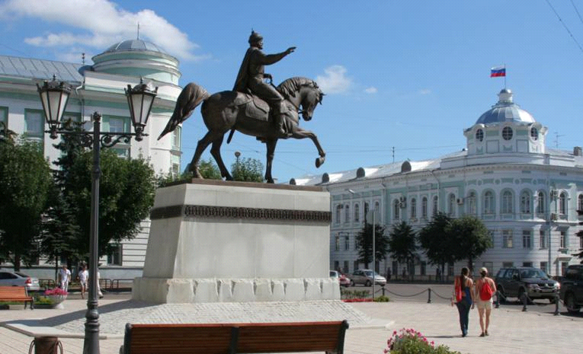
-Когда этот памятник был установлен? (ПамятникМихаилуЯрославичуТверскому (1271–1318), великомуТверскомукнязю, былоткрытвцентреТвери, наСоветской (бывшейПочтовой) площади, вмае 2008 года.Церемонияоткрытиябылаприуроченакторжествам, посвящённымДнямславянскойписьменностиикультуры. Авторкомпозиции–народныйхудожникРоссииА.Н. Ковальчук.)
- Рефлексия.
Учитель: а теперь группы должны представить синквейны–пятистрочие о Михаиле Тверском.
Образец:
Синквейн
Михаил Тверской
Благоверный, справедливый, честный
Защищает, понимает, любит
Родину – тверскую землю
Патриот

- Творческое задание
Учитель: Как вы думаете, что значит быть патриотом страны? (Любить Родину, защищать ее, выступать за ее интересы)
Мы сегодня составили «лесенку добра» Михаила Тверского и сделали выводы, что он был настоящим патриотом своей земли, поэтому его канонизировали и причислили в клику святых. Теперь
Напишите письмо Михаилу Тверскому.
Группы читают свои письма Михаилу Тверскому.
- Итог урока
- С чего начиналась Родина для Михаила Тверского?
-Чему учит путь благоверного Михаила Тверского?
-Каким должен быть настоящий ПАТРИОТ. Игра в буквы. Слово ПАТРИОТ – обыгрывается каждая
П- правильный
А – авторитетный
Т-терпеливый
Р- разумный
И-искренний
О-ответственный
Т- трудолюбивый
Учитель: и вам я желаю, всегда поступать по совести, как поступал князь Михаил Тверской, быть нравственными людьми и патриотами своей земли!
Заканчивается мероприятие стихотворением Э.Асадова «Россия начиналась не с меча» в исполнении учащегося:
Россия начиналась не с меча,
Она с косы и плуга начиналась.
Не потому, что кровь не горяча,
А потому, что русского плеча
Ни разу в жизни злоба не касалась…
И стрелами звеневшие бои
Лишь прерывали труд ее всегдашний.
Недаром конь могучего Ильи
Оседлан был хозяином на пашне.

В руках, веселых только от труда,
По добродушью иногда не сразу
Возмездие вздымалось. Это да.
Но жажды крови не было ни разу.

А коли верх одерживали орды,
Прости, Россия, беды сыновей.
Когда бы не усобицы князей,
То как же ордам дали бы по мордам!

Но только подлость радовалась зря.
С богатырем недолговечны шутки:
Да, можно обмануть богатыря,
Но победить — вот это уже дудки!

Ведь это было так же бы смешно,
Как, скажем, биться с солнцем и луною.
Тому порукой — озеро Чудское,
Река Непрядва и Бородино.

И если тьмы тевтонцев иль Батыя
Нашли конец на родине моей,
То нынешняя гордая Россия
Стократ еще прекрасней и сильней!
И в схватке с самой лютою войною
Она и ад сумела превозмочь.
Тому порукой — города-герои
В огнях салюта в праздничную ночь!

И вечно тем сильна моя страна,
Что никого нигде не унижала.
Ведь доброта сильнее, чем война,
Как бескорыстье действеннее жала.

Встает заря, светла и горяча.
И будет так вовеки нерушимо.
Россия начиналась не с меча,
И потому она непобедима!

Приложение 1
Письмо Михаилу Тверскому.
Михаил Ярославович, здравствуй!
Пишет тебе твой потомок из XXI века. Прошло много лет: изменилось все. Нет уже Тверского княжества, а есть Тверская область на карте России. Нет раздробленности, а есть единая Российская Федерация. Нет князей, а есть президент РФ и губернаторы в регионах. Вообще жизнь теперь другая: у нас есть радио, телевидение, компьютеры, мобильные телефоны, Интернет. Вам эти слова показались бы странными и незнакомыми. Но я думаю, жизнь изменилась, изменились реалии действительности, но отношение к Родине, Отечеству остается в душе каждого человека трепетное и искреннее. Это чувство заложено в нас веками. Мы гордимся подвигом наших предков, которые защищали Отечество, которые сложили головы во имя процветания Родины.
Дорогой, Михаил Ярославович, мы гордимся тем, что именно ты стал защитником нашей Тверской земли. Тебя уважали соотечественники, тебя боялись московские князья, тобой гордилась твоя жена анна и твои дети. Ты не побоялся и поехал в Золотую Орду. Твоя честность и ответственность – это образец человеческой совести и пример для подражания. Смелость и отвага – это важные качества, которые имел ты. Именно это помогла тебе выиграть Бартеневскую битву. Ты не прятался за спинами своих воинов, а вел в бой их. Ты смело смотрел смерти в глаза. Наверное, поэтому тебя уважали и ценили тверичи. Истинные патриотические качества проявлял ты во всех жизненных ситуациях. Ты принял смерть в Золотой Орде гордо, смело. Ты знал, что ты едешь в Орду, и что ты вряд ли вернешься живой. Ты попрощался с женой Анной и своими детьми. Как бы грустно не было на твоей душе, ты все-равно шел туда, куда указывал тебе твой долг и честь.
Мы, твои потомки помним твой ратный подвиг и с гордость называем тебя –«благочестивый святой Михаил Тверской». Памятник тебе на Советской площади в Твери хранит память об историческом прошлом нашей малой родины и о великом князе, который правил 700 лет назад той землей, в которой живем теперь мы.
Спасибо тебе, наш уважаемый предок! Мы гордимся твоими заслугами и помним твой подвиг!
С уважением, учащиеся 7 класса МОУ СОШ №3

Приложение 2
Письмо Михаилу Тверскому!
Михаил ты свет Ярославович!
Пишем вам из XXI века,
века науки и техники,
новых открытий и свершений!
Ты князь, великий Тверской земли нашей –матушки!
Сложил ты голову во имя своего Отечества!
Защищал ты родину свою праведно!
Ценили тебя земляки твои,
Уважали и боялись тебя твои вороги!
Правил ты славно и справедливо!
Тем самым приумножал ты
богатства земли нашей!
Мы, твои потомки,
Горды подвигами и делами твоими ратными!
Был ты бесстрашен и смел!
Отважно пошел ты под Бортенево,
Чтобы отстоять независимость
И показать ворогам путь обратно!
Не побоялся ты ордынского хана,
Смело смотрел ты смерти в лицо!
Убит ты, благочестивый князь,
Но не сломился ты перед Золотой Ордой
И московскими князьями!
Принял ты смертушку лютую,
Предательскую!
Мы помним твой подвиг ратный,
И называем тебя святой князь.
Благодарны мы тебе за уроки мужества!
С гордостью величаем тебя патриотом земли Тверской!
С уважением, твои потомки, учащиеся 7 класса МОУ СОШ №3

Приложение 3
Письмо Михаилу Тверскому

Прошли столетия, но память вновь возвращает нас к страницам истории нашей Родины. Мы , живущие в современной России, любим наше Отечество, пламенно, горячо, самозабвенно . Недаром гласит народная мудрость: «Человек без Родины, что дерево без корней!»
Если забыть историческое прошлое, вычеркнуть из нашего сознания главные моменты истории, то это значит обрубить наши корни. Мы должны помнить ратные подвиги наших героев и гордиться ими.
Михаил Тверской. Это имя знают все жители тверской земли. Благоверный князь, святой, человек самозабвенно любящий свою землю и защищающий ее интересы. Мы с гордостью называем себя его потомками, так как живем , как и он, на тверской земле, любуемся красотой ее природы, радуемся восходам и закатам, наблюдаем смену времен года. Все это было и в далекие годы XIV века.
Князь Михаил был истинным христианином. Он верил в Бога и строил храмы. Он умел созидать и увеличивать достояние Тверского княжества.
Трудные годы власти Золотой Орды выпали на долю Михаила, но он не сдался и верно шел по своему пути честности, справедливости и добра. Он –истинный патриот земли русской, бесстрашный и смелы, принял лютую смерть от рук татарских ханов.
Мы, ныне живущие, увековечили память о нашем тверском князе Михаиле Тверском в монументе, который возвышается на Советской площади Твери. Величественный всадник смотрит вдаль, он и сейчас, как бы осматривает все вокруг и защищает интересы нашего народа.

